1. flash.c

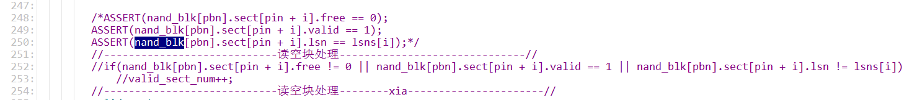

被注释掉的部分就是读取空块的处理。

1. Flash.c

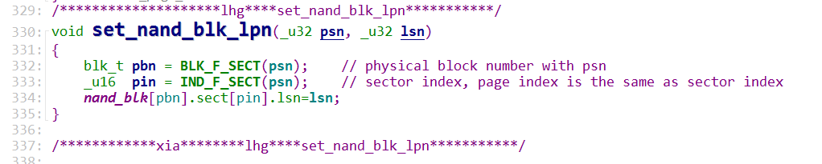

这个函数非常重要调用在pm_write()中，作用是设置nand_blk[pbn].sect[pin].lsn 因为不设置的话，在调用nand_invilaid()函数时会通不过，产生bug。

1. Pagemap.c

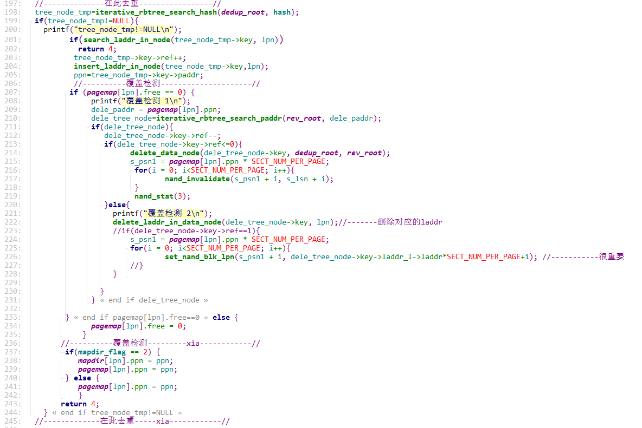

这部分是但数据块是重复时的处理过程，包括ref++,插入lpn到data_node中，覆盖检测，覆盖检测会导致ref--，删除data_node中的lpn，当ref=0时还要调用nand_invilaid()

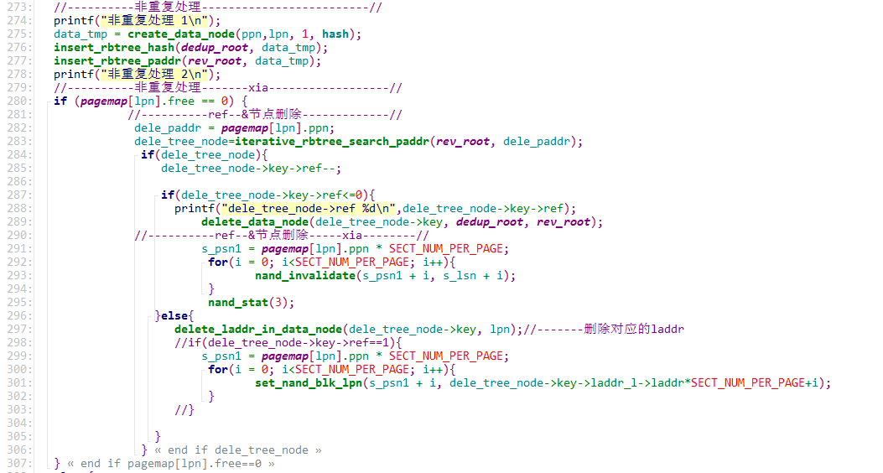

非重复的处理过程，主要就是在rev_root和dedup_root中插入data_node。以及覆盖检测。

1. Pagemap.c

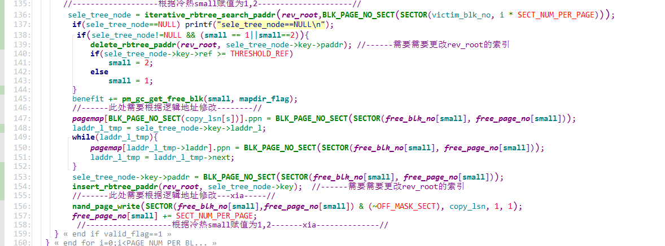

这就是GC的修改，主要是通过物理地址查找rev_root得到对应的data_node，获取ref再做判断，此时只需要对small==1或small==2的情况处理，也就是对存储的是数据块的情况进行处理，当small=0时表示存储的是元数据，不必管它。对small赋值以后，强弱数据就自动分离了。但是需要更改nand_blk[pbn].sect[pin].lsn 原因同上。另外，因为数据迁移了，还需要去修改rev_root，保持其有序性。

1. pagemap.c



初始化强数据段。